Управа Центрального района городского округа город Воронеж проводит работу по установлению владельцев самовольно установленных и (или) незаконно эксплуатируемых временных сооружений

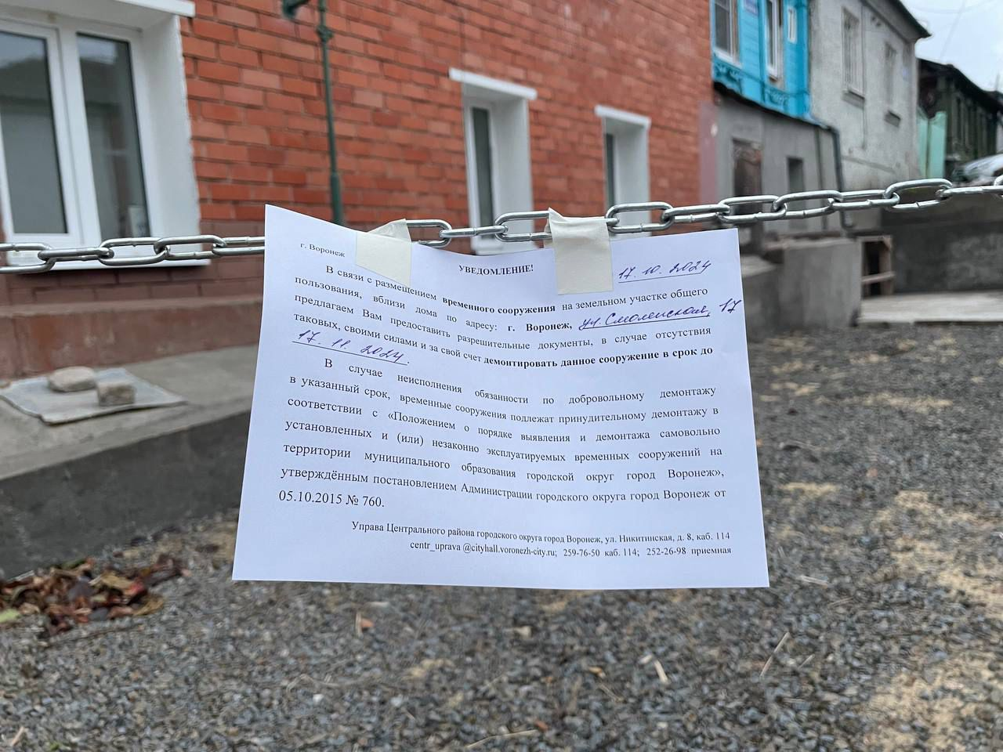

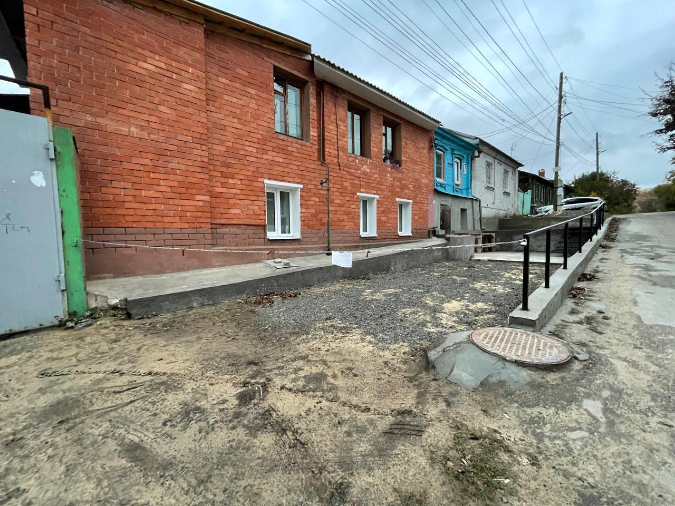

г. Воронеж, ул. Смоленская, д. 17

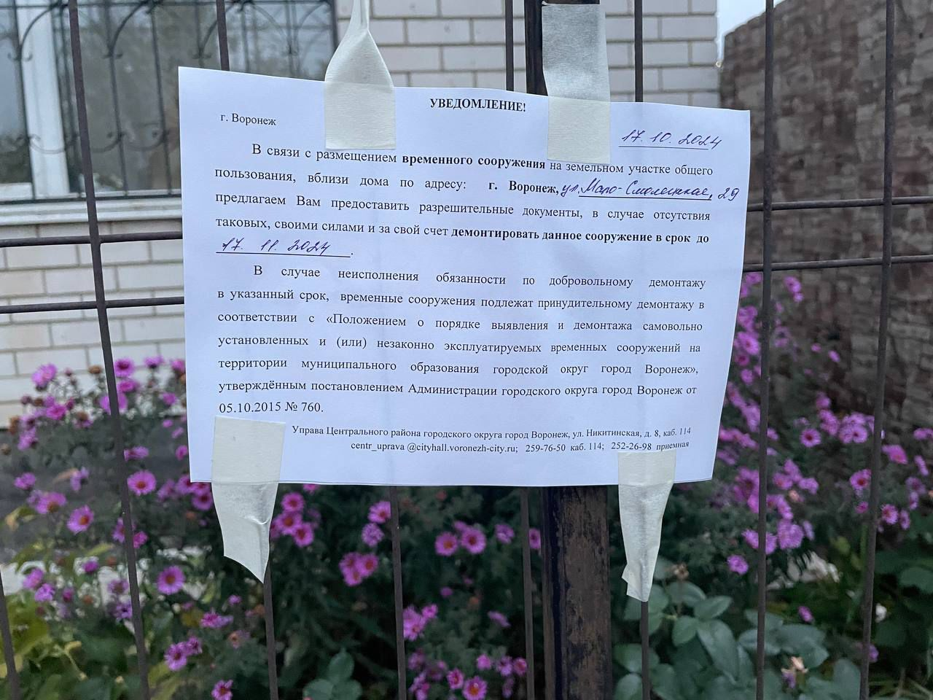

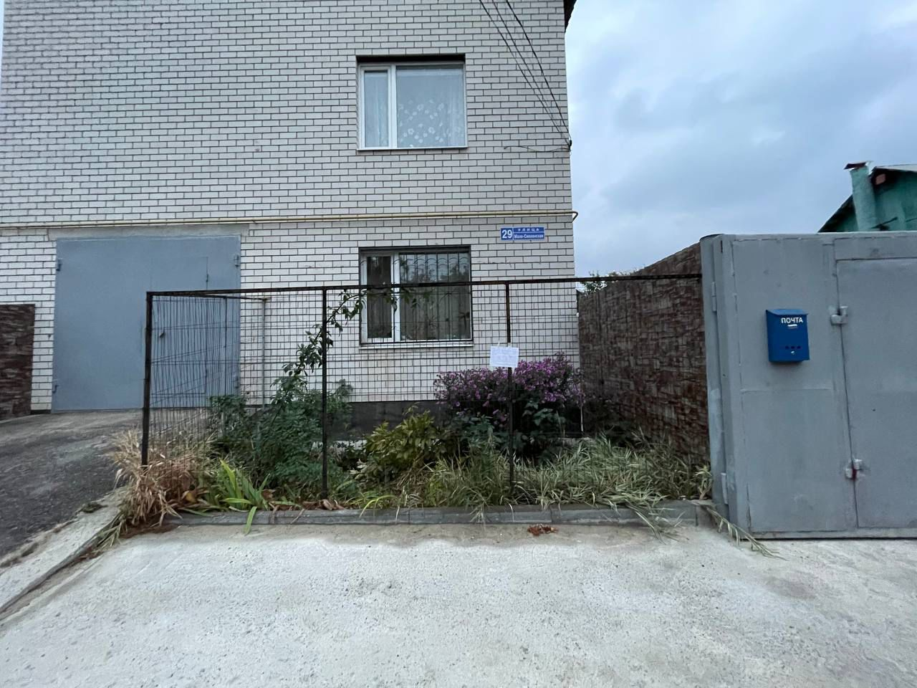

г. Воронеж, ул. Мало-Смоленская, д. 29

